
Об утверждении проекта планировки территории, прилегающей к
автодороге «Уфа - Аэропорт», в районе посёлка Цветы Башкирии
в Кировском районе городского округа город Уфа Республики Башкортостан
В соответствии с требованиями статей 41, 46 Градостроительного
кодекса Российской Федерации, руководствуясь Правилами
землепользования и застройки городского округа город Уфа Республики
Башкортостан, утверждёнными решением Совета городского округа город
Уфа Республики Башкортостан №7/4 от 22.08.2008г., на основании
постановлений главы Администрации городского округа город Уфа
Республики Башкортостан №1917 от 22.04.2009г. «О разработке проекта
планировки и проекта межевания территории, прилегающей к автодороге
«Уфа-Аэропорт», в районе посёлка Цветы Башкирии в Кировском районе
городского округа город Уфа Республики Башкортостан» и №4552 от
22.09.2009г. «О внесении изменений в постановление главы Администрации
городского округа город Уфа Республики Башкортостан №1917 от
22.04.2009г. «О разработке проекта планировки и проекта межевания
территории, прилегающей к автодороге «Уфа-Аэропорт», в районе посёлка
Цветы Башкирии в Кировском районе городского округа город Уфа
Республики Башкортостан», с учётом заключения Главного управления
архитектуры и градостроительства Администрации городского округа город
Уфа Республики Башкортостан, протокола публичных слушаний от
21.08.2010г. и заключения о результатах публичных слушаний от
24.08.2010г. по проекту планировки территории, с целью обеспечения её
устойчивого развития,
ПОСТАНОВЛЯЮ:
1. Утвердить проект планировки территории, прилегающей к
автодороге «Уфа-Аэропорт», в районе посёлка Цветы Башкирии в Кировском
районе городского округа город Уфа Республики Башкортостан площадью
192 га в составе:
1.1. чертеж планировки территории с отображением красных линий,
линии регулирования застройки, осей улиц, линий дорог и проездов согласно
приложению №1;
1.2. чертеж планировки территории с отображением границ зон
планируемого размещения объектов социально-культурного и коммунально-
бытового назначения согласно приложению № 2;
- чертёж планировки территории с отображением красных линий и
объектов инженерной инфраструктуры согласно приложению №3;
- положение о размещении объектов капитального строительства,
технико-экономические показатели, характеристики планируемого развития
территории, прилегающей к автодороге «Уфа-Аэропорт», в районе посёлка
Цветы Башкирии в Кировском районе городского округа город Уфа
Республики Башкортостан согласно приложению №4.
2. Главному управлению архитектуры и градостроительства
Администрации городского округа город Уфа Республики Башкортостан:
- подготовить проект решения Совета городского округа город Уфа
Республики Башкортостан о внесении изменений в Правила
землепользования и застройки городского округа город Уфа Республики
Башкортостан в части уточнения карты градостроительного зонирования
территории в порядке, установленном действующим законодательством;
- подготовить проект решения Совета городского округа город Уфа
Республики Башкортостан о внесении изменений и дополнений в решение
Совета городского округа город Уфа Республики Башкортостан №33/9 от
28.02.2008г. «О резервировании земельных участков в границах городского
округа город Уфа Республики Башкортостан» в части уточнения границ
территории резервирования для государственных и муниципальных нужд».

- Управлению по информационной и гуманитарной политике
Администрации городского округа город Уфа Республики Башкортостан
обеспечить публикацию настоящего постановления в газете «Вечерняя Уфа».
- Отделу информационных технологий и связи Администрации
городского округа город Уфа Республики Башкортостан разместить
настоящее постановление на официальном сайте Администрации городского
округа город Уфа Республики Башкортостан в сети «Интернет».

- В связи с принятием настоящего постановления постановление главы
Администрации городского округа город Уфа Республики Башкортостан о т
08 июня 2010г. №3094 «Об утверждении проекта планировки территории,
прилегающей к автодороге «Уфа-Аэропорт», в районе посёлка Цветы
Башкирии в Кировском районе городского округа город Уфа Республики
Башкортостан» считать утратившим силу.
- Контроль за исполнением настоящего постановления возложить на
первого заместителя главы Администрации городского округа город Уфа
Республики Башкортостан Р.Ф. Саттарова.
Глава Администрации
городского округа город Уфа
Республики Башкортостан П.Р. Качка ев
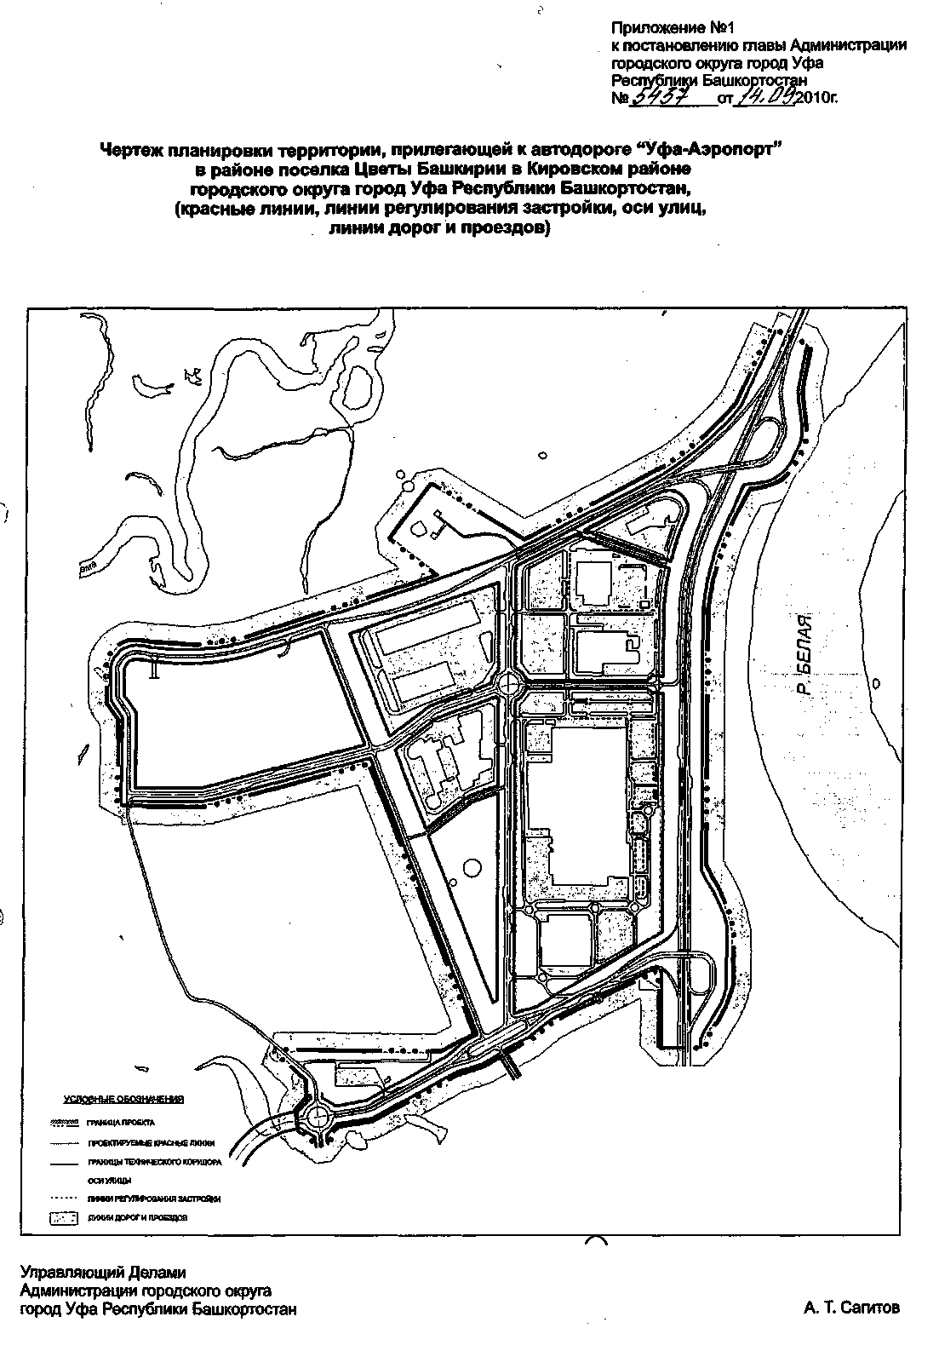
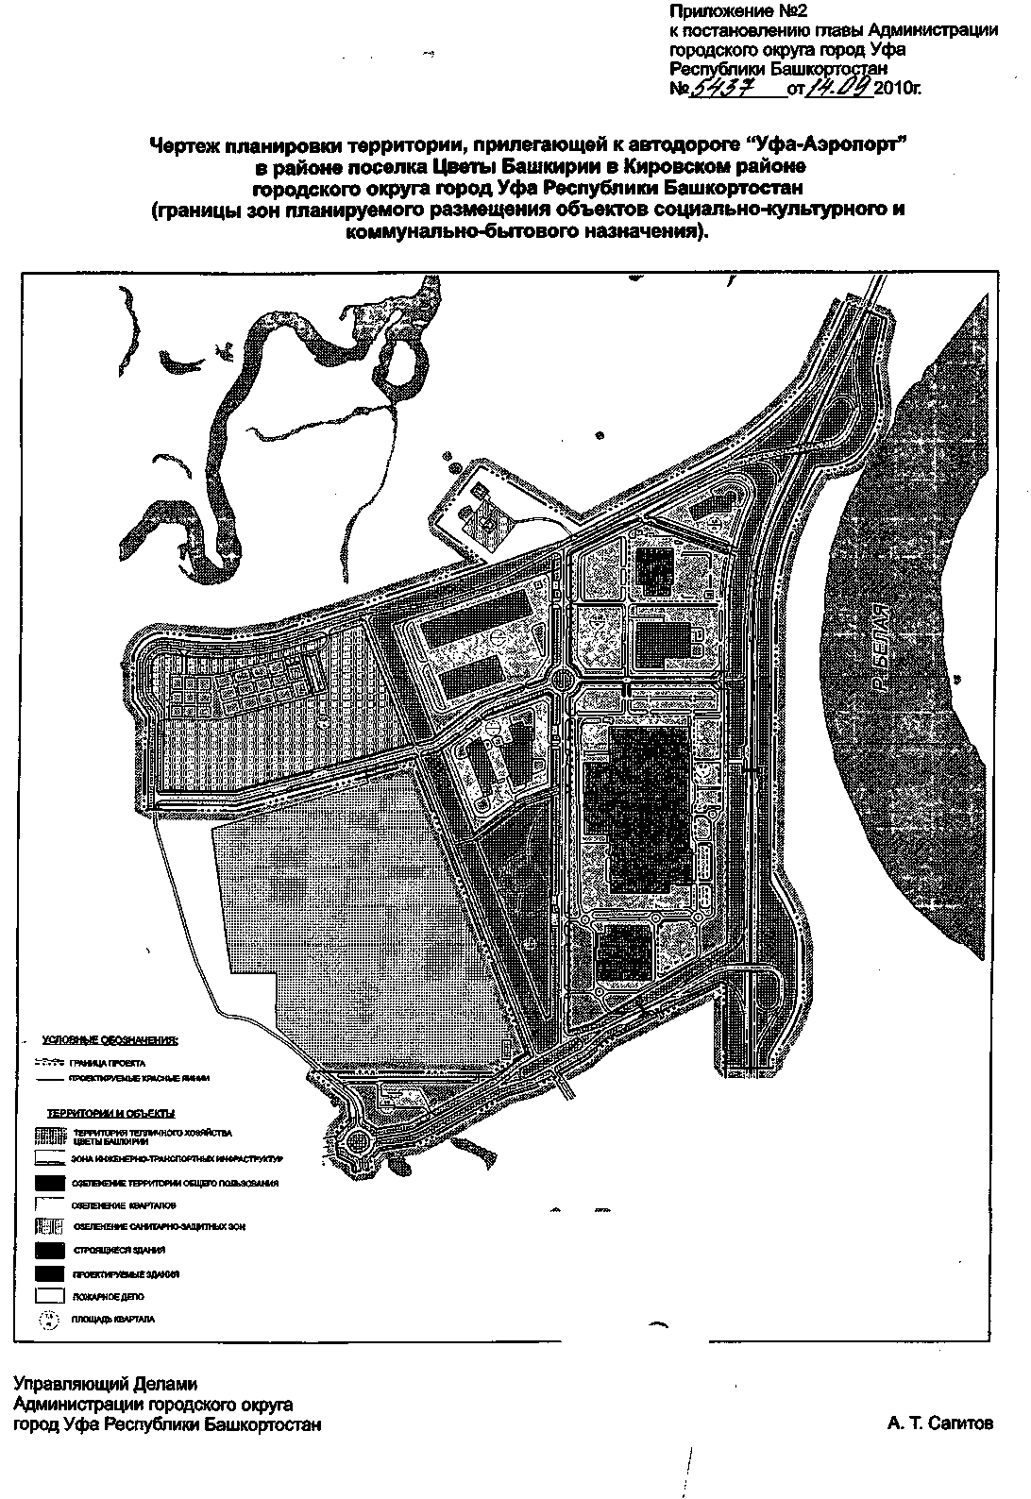
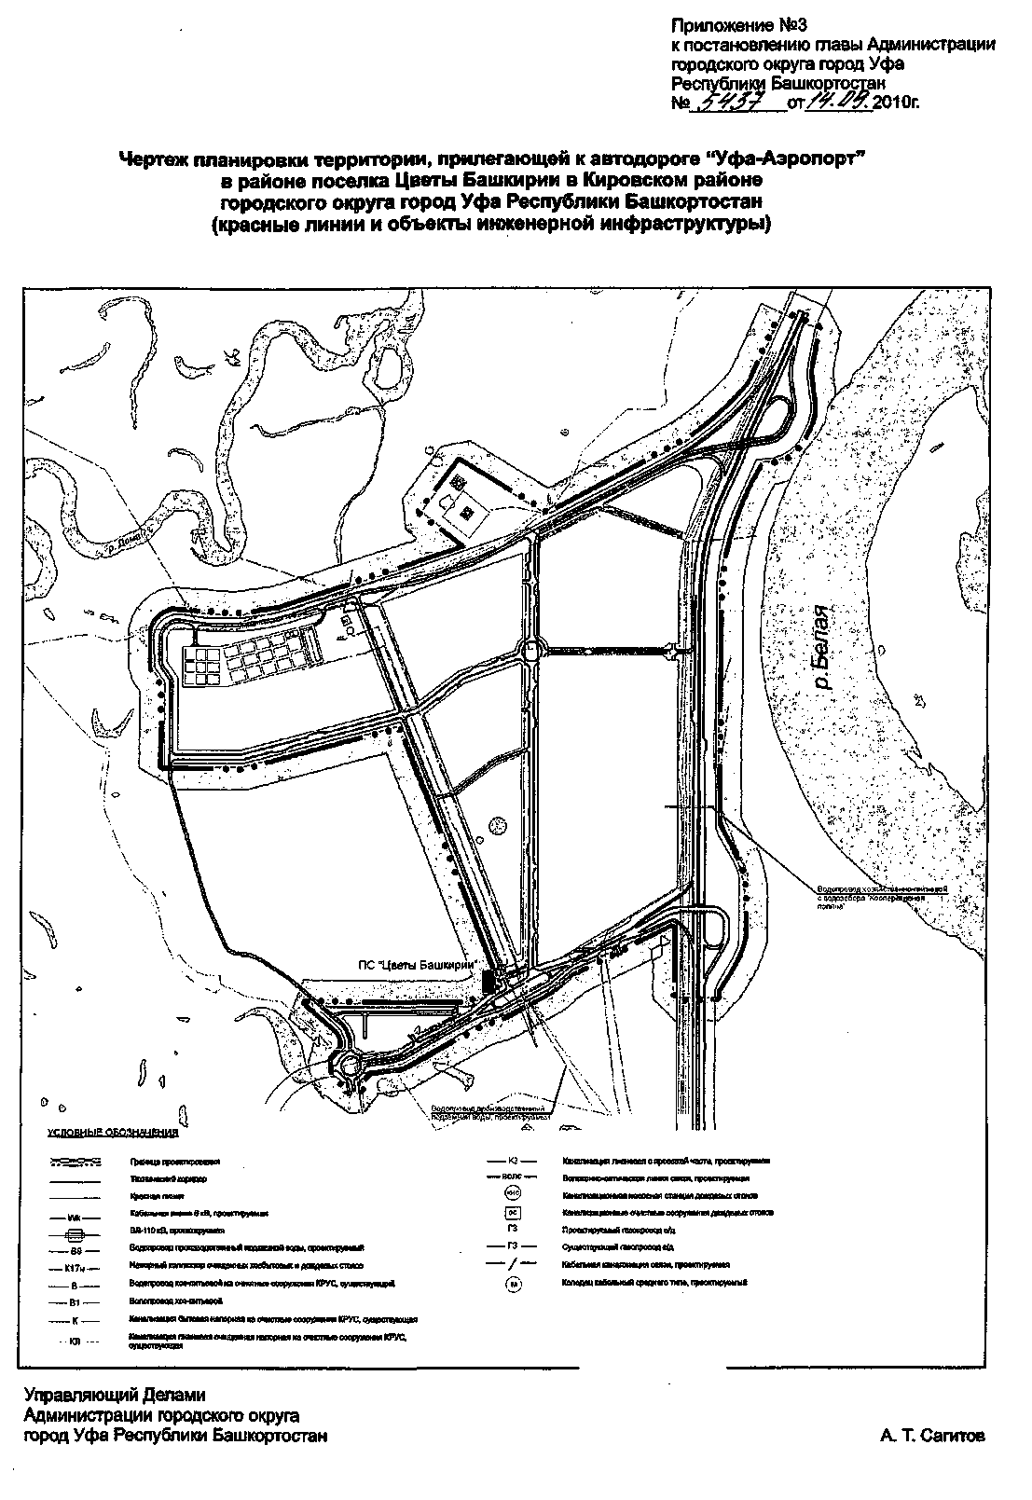
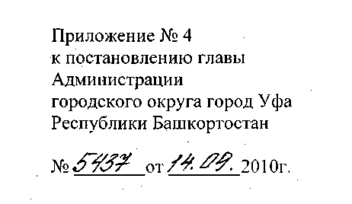
Положение о размещении объектов капитального строительства, технико-
экономические показатели, характеристики планируемого развития территории,
прилегающей к автодороге «Уфа-Аэропорт», в районе посёлка Цветы Башкирии
в Кировском районе городского округа город Уфа Республики Башкортостан
Краткая пояснительная записка.
1. Основание для разработки проекта.
Проект планировки территории, прилегающей к автодороге «Уфа-Аэропорт», в
районе посёлка Цветы Башкирии в Кировском районе городского округа город Уфа
Республики Башкортостан разработан МУП «АПБ» Главархитектуры Администрации
городского округа город Уфа Республики Башкортостан на основании постановлений
главы Администрации городского округа город Уфа Республики Башкортостан № 1917
от 22.04.2009г. «О разработке проекта планировки и проекта межевания территории,
прилегающей к автодороге «Уфа-Аэропорт», в .районе посёлка Цветы Башкирии к
Кировском районе городского округа город Уфа Республики Башкортостан» и №4552 от
22.09.2009г. «О внесении изменений в постановление главы Администрации городского
округа город Уфа Республики Башкортостан №1917 от 22.04.2009г. «О разработке проекта
планировки и проекта межевания территории, прилегающей к автодороге «Уфа-
Аэропорт», в районе посёлка Цветы Башкирии в Кировском районе городского округа
город Уфа Республики Башкортостан», по заказу ООО «ИКЕА МОС (Торговля и
Недвижимость)». В проекте учтены положения генерального плана городского округа
город Уфа Республики Башкортостан, утвержденного решением Совета городского округа
город Уфа Республики Башкортостан №14/4 от 04.08.2006г.
2. Современное использование территории.
Проектируемая территория расположена в Кировском районе городского округа
город Уфа Республики Башкортостан между поселком Цветы Башкирии и автодорогой
« У фа-Аэропорт».
Участок свободен от застройки и имеет неправильную прямоугольную форму,
площадью 192 га.
В настоящее время на проектируемой территории располагаются:
- строящийся «Семейный торговый центр «Мега-Уфа», состоящий из двух зданий:
здание торгового центра, включающее в себя «ИКЕА», гипермаркет «АШАН», «Мега» и
отдельно стоящее здание магазина «Сделай Сам»;
- строящийся магазин «Касторама» (гипермаркет типа «Сделай сам») - первая очередь
Бизнес-Парка;
- строящиеся локальные очистные сооружения хозяйственно-бытовых сточных вод (ООО
«Компания КРУ С»);
- существующий путепровод через автодорогу «Уфа-Аэропорт»;
- участки свободные от застройки.
На территории проложены инженерные коммуникации, временные дорога.
Существующей противопаводковой дамбе необходима реконструкция. Имеются зелёные
насаждения. Промышленные предприятия и селитебная зона отсутствуют.
На территории расположены земельные участки, представленные для проектирования:
- второй очереди Бизнес-Парка: торгово-складские и офисные объекты (ООО «Бизнес-
Парк»);
- торгово-сервисного комплекса (ООО «Кайлас»);

- торгово-выставочный комплекс (ООО «КРОНТРЕЙД-А»).
На смежной территории расположены участки:
- существующего посёлка Цветы Башкирии с тепличным хозяйством;
- существующего торгового центра ООО «Метро Кэш энд Керри»;
- проектируемого Садового центра ОАО «Цветы Башкирии»;
- проектируемого торгово-развлекательного комплекса ООО УК «Инвестиционный
капитал»:
- проектируемых зданий и сооружений ОАО «Сотовая связь Башкортостана».
3. Архитектурно-планировочные решения.
Структура улично-дорожной сети и красные линии разработаны в соответствии с
проектом «Уфа. Корректировка генерального плана», выполненного ЗАО «Ленинградский
Промстройпроект» и утвержденного 04.08.2006г., и с учетом существующего
положения.
Основная идея архитектурно-планировочной композиции планируемой территории
состоит в создании наиболее выразительного архитектурного ансамбля общественно-
делового района с максимально комфортной средой для эпизодических посещений
населения города и его гостей, а также полноценных условий для проживания жителей на
близлежащих территориях.
Задачи разрабатываемого проекта планировки:
- Определение параметров планировочной структуры территории;
- Разработка транспортных узлов на пересечении улиц общегородского значения;
- Определение границ зон существующего и планируемого размещения объектов и
коммуникаций инженерной инфраструктуры;
- Определение плана красных линий с учетом существующей застройки, проектных
предложений по размещению объектов различного назначения и транспортных узлов;
- Определение границ зон планируемого размещения объектов социально-
культурного и коммунально-бытового назначения;
- Установление параметров элементов, планировочной структуры на данной
территории;
- Определение территорий общего пользования;
- Уточнение границ территориальных зон «Градостроительного регламента»;
- Уточнение транспортных связей между кварталами.
В разработку проекта планировки входят территории общественно - деловой и
торговой зоны, инженерной и транспортной инфраструктуры.
Архитектурно-планировочная и объемно-пространственная композиция
проектируемой территории продиктована особенностями ситуации, к числу которых
относятся следующие факторы:
- природные и инженерно-геологические условия;
- наличие карстообразующих процессов, заболоченных и затапливаемых паводковыми
водами территорий;
- планировочные ограничения;
- сложившиеся и проектируемые условия транспортной структуры;
- функциональное зонирование территории;
- очередности освоения территории;
- .наличие сложившейся застройки;
- близость существующих крупных транспортных магистралей.
Основные функциональные зоны проектируемого района:

- общественно-деловая зона;
- коммунально-производственная зона;
- рекреационная зона;
- зона специального назначения.
Основная идея архитектурно-планировочной композиции состоит в создании наиболее
выразительного архитектурного ансамбля общественно-делового района с максимально-
комфортной средой для эпизодических посещений населения города и его гостей, а также
полноценных условий для проживания жителей на близлежащих территориях.
Главным фактором формирования планировочной структуры проектируемой
общественно-деловой зоны является решение транспортной схемы в увязке с
существующими и проектируемыми магистралями.
При решении этих аспектов сформировалась планировочная структура с центральным
размещением в ней территории «Семейного торгового центра «Мега-Уфа», состоящего из
двух зданий: здание торгового центра, включающее в себя «ИКЕА», гипермаркет
«АШАН». «Мега» и отдельно стоящее здание магазина «Сделай Сам», магазина
«Касторама», торгово-сервисного комплекса (ООО «Кайлас»), вдоль существующей
магистральной улицы городского значения «Уфа - Аэропорт», формированием улично-
дорожной сети, формированием нормативных развязок в одном и двух уровнях на первую
очередь и расчетный срок.
Западнее проектируемой магистральной улицы районного значения расположены
торгово-выставочный комплекс и благоустроенная парковая зона.
В северо-западной части проектируемой территории разместятся объекты
коммунально-бытовой зоны: вторая очередь Бизнес-Парка: торгово-складские и офисные
объекты, локальные очистные сооружения хозяйственно-бытовых сточных вод (ООО
«Компания КРУС»).
Проектом предусмотрено необходимое благоустройство и озеленение улиц, территорий
и санитарно-защитных зон.
4. Транспортное обслуживание.
При проектировании улично-дорожной сети основной целью являлось создание
комфортного функционирования проектируемых, строящихся и существующих на
данной территории многофункциональных комплексов различных инвесторов.
Проектом решались следующие задачи:
- организация съезда - выезда с магистральной улицы городского значения №1 «Уфа •
Аэропорт» на проектируемую территорию (нумерация дорог, улиц и транспортных
развязок приведена в соответствии со схемой 1);
- организация въезда - выезда с юго-запада, со стороны магистрали федерального
значения М5 «Самара-Челябинск»;
- обустройство строящейся и реконструируемой дамбы;
- включение в проектируемую транспортную инфраструктуру объездной дороги
поселка «Цветы Башкортостана»;
- организация подъезда к очистным сооружениям.
Проектом предусматривается строительство 2-х уровневой развязки №2 со стороны г.
Уфы, реконструкция существующей 2-х уровневой развязки комплекса «МЕТРО», что
даст возможность беспрепятственного въезда - выезда на территорию как с
автомагистрали М-5, так и с дороги «Уфа-Аэропорт» №1 (Р-314). До введения в
эксплуатацию 2-х уровневой развязки №2 со стороны г.Уфы предусмотрен временный
съезд на улицу местного значения №9.
Реконструкция существующей развязки №1 выполнена с перспективой строительства
моста через р. Белая.
Для организации непрерывного движения на юго-западной магистрали № 2
запроектирована петлевая развязка в одном уровне с радиусом островка поворота 15 м. На
магистральной улице районного значения № 3, являющейся в проекте планировки
основной для функционирования территории (подвоза и разгрузки товаров)
запроектирована кольцевая развязка № 4 в одном уровне с радиусом 30м. Доставка грузов
осуществляется специализированным автотранспортом грузоподъемностью от 3 т до 24 т.
Подъезд к территории очистных сооружений осуществляется по улице местного значения
№ 1. Основной поток легковых автомобилей прогнозируется с северной стороны из г.
Уфы (65-70%) и с южной - из г. Стерлитамака (25-30%). Основной поток грузового
транспорта прогнозируется с автомагистрали федерального значения М5 (85%) и со
стороны г. Уфы (15%).
На территориях каждого комплекса запроектированы кратковременные стоянки для
личного автотранспорта (минимальный размер 5 х 2.5 м), в т.ч. автотранспорта инвалидов
(5 х 4 м) и парковки для автомобилей персонала. Автостоянки для автотранспорта
инвалидов расположены непосредственно перед входами в торговые комплексы.
Проектом предусмотрена организация движения общественного и пассажирского
транспорта по магистральным улицам районного значения проектируемого района со
стороны съезда с автодороги «Уфа-Аэропорт» через планируемую развязку № 2, с заездом
с 1-го правого поворота и выездом через существующую развязку № 1 в районе «Метро».
Для доставки населения к месту приложения труда удобнее всего использован,
организованный транспорт предприятий.
Торгово-развлекательные, торгово-сервисные, торгово-выставочные комплексы
городского значения рассчитаны на специальные маршрутные рейсы, где возможна
организация рейсовых маршрутов из центральной части городского округа.
Для подъезда из города предусмотрено 2 маршрута городского такси с остановками,
согласно норм, в местах наибольшего потока посетителей.
Вдоль проектируемых красных линий магистральных улиц районного и местного
значения проектом предусмотрены тротуары шириной 3 и 1,5 м.
Внутри планировочных элементов, для пешеходных связей с основными
предприятиями обслуживания и остановками общественного транспорта предусмотрены
тротуары шириной 3м.
Запроектированные улицы и тротуары составляют цельную систему пешеходных
связей, позволяющую пешеходам передвигаться в любом направлении независимо от
транспортного движения.
Вблизи остановок пассажирского общественного транспорта предусмотрены
надземные пешеходные переходы через автодорогу «Уфа-Аэропорт» напротив СТЦ
«МЕРА Уфа» и через магистральную улицу районного значения №2 между ТЦ «Метро» и
СТЦ «МЕГА Уфа».
5. Охрана окружающей среды.
Проект планировки предусматривает инженерную подготовку территории под
размещение сети торговых комплексов, включает в себя размещение инженерных систем
обеспечения и гидротехнического сооружения (защитная дамба).
Предлагаемые в проекте планировки мероприятия по охране окружающей среды
направлены на снижение и предупреждение негативного воздействия проектируемых
объектов на природные системы.
Мероприятия по охране окружающей среды решаются архитектурно-
планировочными, техническими и организационными методами.
ГУП институтом "БашНИИстрой" был разработан проект санитарно-защитной зоны
по показателям загрязнения атмосферного воздуха и шума.
В соответствии с новой редакцией СанПиН 2.2.1/2.1.1.1200-03 п. 7.1.12 класс V
"Санитарнр-защитные зоны и санитарная классификация предприятий, сооружений и
иных объектов" для торговых предприятий, гипермаркетов, имеющих торговую площадь
более 1000 м², размер ССЗ составляет 50 м.
В соответствии с представленными данными на территории торговой зоны
выделены 11 источников выбросов 3В в атмосферный воздух:
- котельная;
- дизель-генераторные установки;
- аккумуляторные;
- склад ГСМ;
-хлебопекарня;
- склад БХМ;
-весовая;
- погрузочно-разгрузочные рампы;
- открытая автостоянка;
- газорегуляторный пункт;
- запорно-регулирующая арматура и изолирующее фланцевое соединение на
газопроводе.
В соответствии с проведенными расчетами валовой выброс 3В в атмосферный воздух
составляет 125,015 6т/год. в т.ч. оксид углерода 94,444т/год, (75% от общего валового
выброса), диоксид азота 19,234т/год (15,38%).
Проектируемые объекты относятся к IV категории опасности.
Расчет рассеивания с учетом фоновых концентраций показал, что приземные
концентрации 3В на границе предполагаемой ССЗ торговой зоны не превышают ПДК по
всем веществам.
6. Инженерная подготовка территории.
Проектируемая территория расположена на прибрежном участке реки Дёмы и Белой.
Для её защиты от затопления паводковыми водами, ветровым нагоном воды и
подтопления грунтовыми водами настоящим проектом предусмотрена защитная дамба.
Наименьшая отметка гребня дамбы принята на 1,46 м выше расчётного горизонта
высоких вод и составляет 94,60 м. За расчётный период высоких вод принята отметка
93,14 м наивысшего уровня повторяемости один раз в 100 лет (1%), выданная ГУ
«Башкирское УГМС».
Для отсыпки дамбы использовать суглинок. Высота дамбы в среднем составляет 5,9 м.
Крутизна откосов дамбы составит 1:2,75 со стороны подтопления и 1:1,75 с
противоположной стороны.
Отвод поверхностных вод с проектируемой территории предусмотрен по лоткам
проездов, образуемых бетонным бортом, в ливневую канализацию. Дождеприёмные
колодцы расположены по проездам с интервалом 60м. Поверхностные воды перед
сбросом в открытые водоемы подлежат очистке с учетом требований «Правил охраны
поверхностных вод». •
Защитная дамба выполняется в габаритах и с учетом необходимых проездов по гребню
дамбы, в пределах красных линий, в две очереди. Первая очередь дамбы защищает от
паводковых вод р. Дёма территорию строящихся объектов: «Семейный торговый центр
«Мега-Уфа», магазин «Сделай Сам» и магазин «Касторама» (первая очередь Бизнес-
Парка). Вторая очередь дамбы подразумевает реконструкцию существующей дамбы
посёлка Цветы Башкирии.
7. Водоснабжение и водоотведение.
Водоснабжение проектируемой территории, предусматривается:
- на хозяйственно-питьевые нужды гипермаркета «МЕГА-Уфа»;
- на хозяйственно-питьевые нужды и заполнения противопожарных резервуаров
магазина «Касторама»;
- на заполнение противопожарных резервуаров гипермаркета «МЕГА-Уфа» и нужды
очистных сооружений бытовых стоков.
Проектируемые сети прокладываются по главным улицам проектируемой территории.
Водопроводные сети выполняются из полиэтиленовых напорных труб 0315мм по
ГОСТ 18599-2001. Трубы прокладываются на глубине не менее 2.3 м до верха.
Расход воды на хозяйственно-питьевые и производственные нужды объектов,
размещаемых на проектируемой территории, составляет 600 мЗ/сут.
Для полива проездов и зеленых насаждений использовать воду поверхностных
источников.
Бытовые сточные воды гипермаркета «МЕГА-Уфа» отводятся на локальные очистные
сооружения ООО «Компания КРУС» по существующим сетям бытовой напорной
канализации 0160мм и, после очистки, сбрасываются в р. Дема.
Бытовые сточные воды магазина «Касторама» отводятся на локальные очистные
сооружения, после очистки объединяются с очищенными ливневыми стоками магазина
«Касторама» и по напорному коллектору очищенных хозбытовых и дождевых стоков
0225мм сбрасываются в р. Белая.
Общий расход бытовых стоков, отводимых от объектов проектируемой территории
составляет 560 м3/сут.
8. Газоснабжение.
Проектом предусмотрено газоснабжение планируемых объектов капитального
строительства от перекладываемого газопровода высокого давления 1,2 МПа. Для
увеличения пропускной способности газопровода в связи с подключением проектируемых
объектов и надежности его работы необходима перекладка существующего газопровода
высокого давления 1,2 МПа от газового колодца ОК№480 до ответвления на гипермаркет
"ИКЕЯ" (ориентировочной протяженностью 7,0 км) с заменой диаметра 0219 мм на 0377
мм. Дополнительный объем потребности газа составит 10000 м³/час (по данным
Главархитектуры).
В связи с застройкой данной территории и появлением новых потребителей газа
проектом предусматривается вынос из зоны застройки существующего газопровода
высокого давления 1,2 МПа 0159, идущего на поселок Кооперативная Поляна, с
заменой диаметра на 219 мм.
Участок газопровода высокого давления 0219, идущего на поселок Южный, выносится
из зоны застройки.
Прокладка газопровода - подземная.
9. Ливневая канализация.
Ливневые стоки с территорий застройки подвергаются очистке на локальных очистных
сооружениях объектов проектируемой территории. Очищенные ливневые стоки
гипермаркета «МЕГА-Уфа» по существующей сети канализации очищенных ливневых
стоков напорной 0315мм перекачиваются на сброс в р. Дема.
Ливневые сточные воды магазина «Касторама» отводятся на локальные очистные
сооружения, после очистки объединяются с очищенными бытовыми стоками магазина
«Касторама» и по напорному коллектору очищенных хозбытовых и дождевых стоков
0225мм сбрасываются в р. Белая.
Ливневые стоки с магистральных дорог проектируемой территории отводятся по
спланированному рельефу в лотки с дальнейшим выпуском в дождеприемные колодцы
проектируемой дождевой канализации (К2).
Далее стоки самотеком отводятся на проектируемую КНС ливневых стоков с
последующей перекачкой на проектируемые очистные сооружения ливневых стоков,
располагаемые в защитной зоне очистных сооружений бытовых стоков ООО «Компания
КРУС».
Проект очистных сооружений ливневых стоков выполняется индивидуально.
Производительность очистных сооружений ливневых стоков составляет 674л/с.
Очищенные ливневые стоки сбрасываются в р. Дема. Перед сбросом на сети
устанавливается гаситель напора.
На сетях канализации предусмотрена установка канализационных и дождеприемных
колодцев из сборных железобетонных элементов.
Общий расход дождевых стоков составляет 2300 л/с. 10200 м³/сут.
268985 м³/год.
10. Электроснабжение.
Основным питающим центром данного сетевого района города на ближайшую
перспективу остается ПС «Цветы Башкирии» 110/6/6 кВ. Первичное питание
напряжением ИОкВ подстанция получает от энергосистемы «Башкирэнерго» по двум
ЛЭП-ПОкВ.
ПС «Цветы Башкирии» расположена на отметках земли ниже уровня однопроцентной
отметки затопления (93.14 м). Проектом планировки предусматривается строительство
дамбы вокруг поселка Цветы Башкирии, которая защитит от подтопления существующую
11С «Цветы Башкирии».
На момент проектирования общая существующая расчетная мощность нагрузок
подстанции составляет около 17 МВт. С учетом заявочной расчетной мощности СТК
«Мега-Уфа» -12 МВт, ООО «Бизнес-парк» - 8,015 МВт, ООО «КРУС» - 0,6 МВт
перспективная расчетная мощность подключенных нагрузок к сетям подстанции
дополнительно возрастет на 20,6 МВт.
Конфигурация электрической сети принята двойная радиальная. Подвод основного и
резервного питания к проектируемым РП-ТП планируется осуществить от ПС «Цветы
Башкирии» по кабельным линиям.
11. Телефонизация.
Проектом предусматривается определение прохождения трассы кабельной канализации
связи для обеспечения в перспективе данной территории услугами телефонной связи,
телевидения и радиофикации. .
Проектируемая трасса кабельной канализации связи выполнена с выходом к
автомобильной дороге Уфа - аэропорт и к транспортной развязке в районе ТЦ «МЕТРО»,
где сконцентрированы все магистральные кабельные линии связи.
Проектом также предусмотрены мероприятия по переустройству существующих
коммуникаций связи на участках вновь проектируемая дамба в районе примыкания к
автодороге Уфа-Аэропорт - существующий НУП в районе ТЦ «МЕТРО» и транспортная
развязка в районе ТЦ «МЕТРО» - существующая ТП поселка «Цветы Башкирии».
Кабельные сети связи РУМС, УГТС и Энергосвязи монтируются во вновь проектируемой
канализации связи совместно с последующим демонтажем существующих кабельных
линий.
Технико-экономические показатели по проекту планировки.

№  н\п | Наименование показателей | Ед. изм. | Количество
1.0 | Территория
1.1 | Площадь территории  -всего | га | 192,0
 | в том числе территории:
1.1.1 | -проектируемых предприятий в границах  красных линий | га | 94,3
1.2 | Площадь территорий общего пользования  -всего | га | 79,5
 | из них:
1.2.1 | -зеленые насаждения общего пользования | га | 65,0
1.2.2 | -улицы, дороги, проезды, площади | га | 14,5
2.0 | Протяженность улично-дорожной сети  -всего | . км | 8,75
 | в том числе:

2.1 | - магистральных улиц общегородского  значения | км | 1,43
2.2 | - магистральных улиц районного значения | км | 3.73
2.3. | - улицы местного значения и проезды | км | 3,59
3.0 | Гаражи, автомобильные стоянки | маш/мест | 9037
4.0 | Численность работающих | чел | 4891
4.1 | Количество посетителей | чел/час | 14060
4.2 | Грузооборот | т/сут | 18640

Управляющий Делами
Администрации городского округа
город Уфа Республики Башкортостан
А.Т. Сагитов

